Parcul de aventura Comana
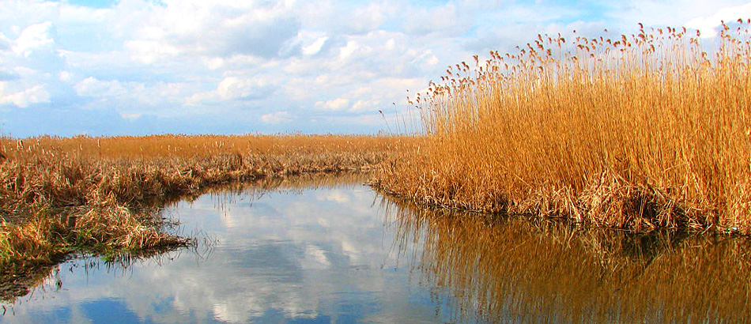
PERIOADA |  | TARIF
01.05.2022 | 1 zi | 90 ron/persoana
La aproximativ 30 km de București, în județul Giurgiu, se află comuna Comana. Până acum ceva timp, această zonă era cunoscută pentru terenurile ei agricole. Astăzi este asociată și cu turismul de o zi sau de weekend. Asta după ce rezervațiilor floristice de ghimpi și bujori existente aici li s-au adăugat și o deltă a Neajlovului. Local i se mai spune și Balta Comana.
Delta Neajlovului este a doua ca biodiversitate după Delta Dunării. Asta spune multe despre fauna și flora care se regăsește aici, precum și de necesitatea practicării ecoturismului.
Excursie 1 zi: transport autocar / microbuz la Parcul de Aventura si Manastirea Comana
Prețul include:
- transport autocar / microbuz licentiat
- vizita la manastirea Comana
- ghid însoțitor atestat pe toată durata excursiei
Prețul nu include:
- taxele de intrare și de fotografiere la obiectivele din program
- masa de pranz

PROGRAM:
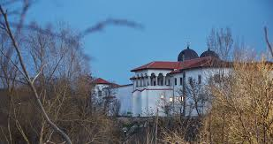
Vizitam Manastirea Comana – monumentul istoric din comuna cu acelasi nume, se afla situata deasupra lacurilor din judetul Giurgiu, fiind ridicata pe panta ce urca de la apa Calnistei spre padure si poarta hramul Sf. Nicolae. Manastirea a fost prima data ctitorita de Vlad Tepes in 1461. Avand in vedere ca la acea vreme multe biserici se construiau inca din lemn, nu a trecut mult ca aceasta sa fie ruinata, astfel ca actuala manastire a fost recladita in 1588 de catre Radu Serban, domnitor al Tarii Romanesti, care avea proprietati in zona, fiind de origine din Mironesti. Pe vremea lui Vlad Tepes, locul pe care este ridicata manastirea era o insula, iar accesul se facea cu ajutorului unui pod de lemn, fiind tinuturi mlastinoase.
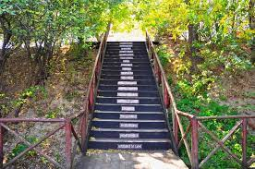
In parcul natural se gaseste Balta Comana, cunoscuta si sub numele Delta Neajlovului, a treia zona umeda din tara dupa Delta Dunarii si Balta Mica a Brailei . Balta Comana este a doua din punct de vedere al biodiversitatii, dupa Delta-Dunarii, in prezent gazduind peste 141 de specii de pasari si 13 specii de pesti ( cleanul de Comana si tiganusul sunt specii endemice). Tot aici se afla si un parc de aventura unde puteti lua parte la diferite activitati in functie de preferinte,
Parcul de Aventura Comana cuprinde 6 trasee pentru copii, 3 trasee pentru adulti de dificultate progresiva (usor, mediu si dificil), o tiroliana peste lac si o cascada de tiroliene.
Parcul include o serie de elemente suspendate la diferite inaltimi, elemente care se parcurg folosind echipamentul corespunzator, prin traversare sau catarare.

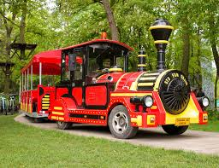
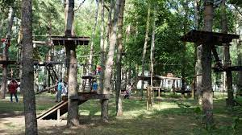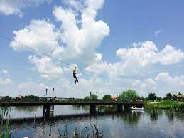
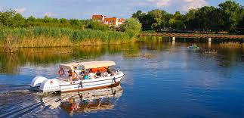
- PARC DE AVENTURA – 50 LEI / 3 ORE (inclusiv TIROLIANA PESTE LAC – 3 treceri)
TIROLIANA PESTE LAC – 10 LEI/TRECEREA
- PLIMBARE CU VAPORASUL(doar in weekend) – 20 LEI / adult, 10 lei / copil / plimbare
- PLIMBARE CU TRENULETUL(doar in weekend) – 10 LEI / adult, 5 lei / copil / plimbare

Dupa aceasta zi relaxanta, vom reveni în București în functie de trafic.
IMPORTANT :
- pentru un grup de minim 17platitori, pretul este de 100lei/pers
- pentru un grup de minim 25platitori, pretul este de 110lei/pers
- pentru un grup de minim 35platitori, pretul este de 90lei/pers

*in functie de numarul de persoane din grup,agentia Alsys Travel, va asigura transport cu flota personala atat cu microbuzul(pentru max.17persoane) cat si cu autocarul(pentru minim 35persoane)

